ANTEPROJETO DE LEI N° ______2023

DISPÕE SOBRE A INSTALAÇÃO DE PONTOS DE APOIO PARA GARIS EM SETE LAGOAS, E DÁ OUTRAS PROVIDÊNCIAS.

Art. 1º- Fica estabelecida a instalação de pontos de apoio contendo banheiros, lavatórios, bebedouros e locais para refeições aos garis no município de Sete Lagoas/MG.

Art. 2º- Os pontos de apoios aos garis serão divididos em principal ou intermediários.
§ 1º - O ponto do de apoio principal deverá ser instalado no centro da cidade e terá a seguinte estrutura mínima:
I – sanitários masculinos e femininos;
II – vestiários masculinos e femininos;
III – chuveiros individuais com água quente;
IV – sala de apoio e descanso, com sofás, bebedouros, eletricidade e, se possível, acesso a internet sem fio e ar condicionado;
V – espaço para refeições.
§ 2º - O ponto de apoio intermediário, contará com no mínimo, sanitários masculino e feminino, refeitório e bebedouro.
§ 3º - A empresa responsável manterá os pontos de apoio e suas instalações e equipamentos em permanente e perfeito funcionamento, inclusive devendo realizar a construção e a instalação dos pontos de apoio.

Art. 3º- Fica o Poder Executivo responsável por definir os locais de instalação dos pontos de apoio intermediários e a distância entre eles, de modo que todos os garis possam utilizar os locais mais próximos de suas rotas.
§ 1º - O município deverá ter no mínimo 4 (quatro) pontos de apoio intermediário.
§ 2º - Os pontos de apoio intermediários destinam-se a suprir necessidades imediatas dos garis, quando a distância de sua área de trabalho do ponto de apoio principal for excessiva.

Art. 4º- Sem prejuízo as responsabilidades civis, penais e administrativas cabível, o não atendimento ao disposto nesta Lei sujeitará os infratores às seguintes cominações:
- advertência, na primeira ocorrência;

- multa de até R$ 100.000,00 (cem mil reais) ao infrator pessoa jurídica (concessionário ou permissionário), conforme gradação em regulamento, que levará em conta, entre outros fatores, o grau de reincidência, a gravidade do fato e a capacidade econômica da pessoa;

- caducidade do contrato de concessão ou permissão do serviço de limpeza urbana, quando for o caso, assegurada a continuidade do serviço público.

Art. 5°- O município terá até 6 (seis) meses para se adaptar ao disposto nesta Lei, a partir de sua entrada em vigor.

Art. 6°- Esta Lei entra em vigor na data de sua publicação, revogadas as disposições em contrário.

Sete Lagoas, 28 de março de 2023.
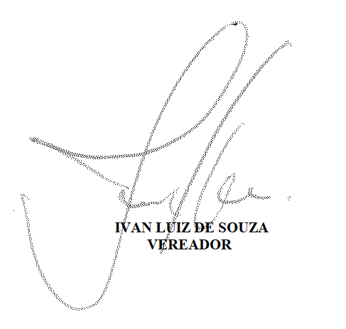

JUSTIFICATIVA
A presente proposição preconiza oferecer condições adequadas de trabalho aos profissionais de limpeza urbana qualificados como varredores de ruas ou garis, com a previsão da instalação de pontos de apoio para tais servidores, com banheiros, lavatórios, bebedouros e locais para refeições.
Dentro das deficiências de serviços essenciais dos centros urbanos, esta questão apresenta-se como de alto alcance social. Os garis, mulheres e homens batalhadores, normalmente trabalham em jornada exaustiva, não tendo eles acesso a nenhum ponto de apoio para suas necessidades. Ficam na dependência da boa vontade de comerciantes e outros lojistas, que nem sempre têm a solidariedade de prestar-lhes alguma ajuda.
Diante do exposto, solicito o apoio e a apreciação desta proposição aos nobres colegas parlamentares para a aprovação do mesmo.

Sete Lagoas, 28 de março de 2023.

